"Año de la recuperación y consolidación de la economía peruana"

INSTITUTO SUPERIOR TECNOLOGICO CIBERTEC

“DISEÑO E IMPLEMENTACION DE UNA BASE DE DATOS SOBRE UNA DISTRIBUIDORA DE LIBROS”

PROFESOR: Jaime López López
SECCION: GDAT4685
SEMESTRE: 2025 – I

INTEGRANTES:
Panel anterior
1.- AMIR ANDRE MORAN RANGLE ------------------ i201822948.
2.- ANTONY ALBERTO GARCIA TRINIDAD ----------- i202406865.

Cibertec Bellavista, agosto de 2025

1. Nombre de la Empresa

1.1. Nombre:
LibroExpress Distribuciones

1.2. Giro y Ubicación:
Nuestra sede principal se ubica en la Av. Javier Prado 2456, San Borja – LIMA.

1.3. Situación Actual
La empresa se encuentra en plena operación y cuenta con más de 10 años de exp eriencia en el rubro.

1.4. Área o Actividad a Implementar
Implementación de un sistema de gestión de pedidos y base de datos de clientes y proveedores.

2. Esencia del Negocio
Nuestra empresa se dedica a la distribución mayorista y minorista de libros, tanto nacionales como internacionales, trabajando con editoriales, librerías y clientes directos.

3. Proceso a Implementar
Proceso de compra y distribución de libros a clientes minoristas y mayoristas.

4. Descripción del Caso
LibroExpress Distribuciones es una empresa dedicada a la venta y distribución de libros a nivel nacional e internacional.

El proceso inicia cuando el cliente (librería o comprador directo) solicita una cotización al asesor de ventas. Este verifica la disponibilidad de los libros solicitados en el inventario. Si alguno de los libros no está disponible, se le informa al cliente y se le ofrecen alternativas (ej: edición similar, fecha de reposición). Si el cliente acepta las opciones, el proceso continúa; de lo contrario, la cotización se cancela.

Una vez confirmada la disponibilidad, el asesor informa los precios, descuentos por volumen (en caso de compras mayoristas) y condiciones de envío. Si el cliente no está conforme, el proceso se cancela; de lo contrario, se procede con la reserva del pedido.

El asesor registra los datos del cliente (si es nuevo) y confirma el método de pago. Si el pago es aprobado, se genera la factura y se programa el envío. Finalmente, se notifica al cliente con los detalles de su pedido y el código de seguimiento, dando por concluido el proceso.

5. Reglas de Negocio
Solo los supervisores de ventas pueden autorizar descuentos especiales o modificaciones a pedidos confirmados.

Los pedidos con pago pendiente se mantienen en reserva por 48 horas; pasado ese plazo, se libera el stock.

Las devoluciones solo se aceptan en un plazo máximo de 7 días y deben cumplir con las políticas de la editorial correspondiente.

Los pedidos mayoristas (más de 100 unidades) requieren una confirmación previa de stock antes de procesarse.

Los reclamos por envíos mal gestionados deben ser reportados dentro de las 24 horas posteriores a la recepción.

6. DIAGRAMA DE ENTIDAD – RELACION:

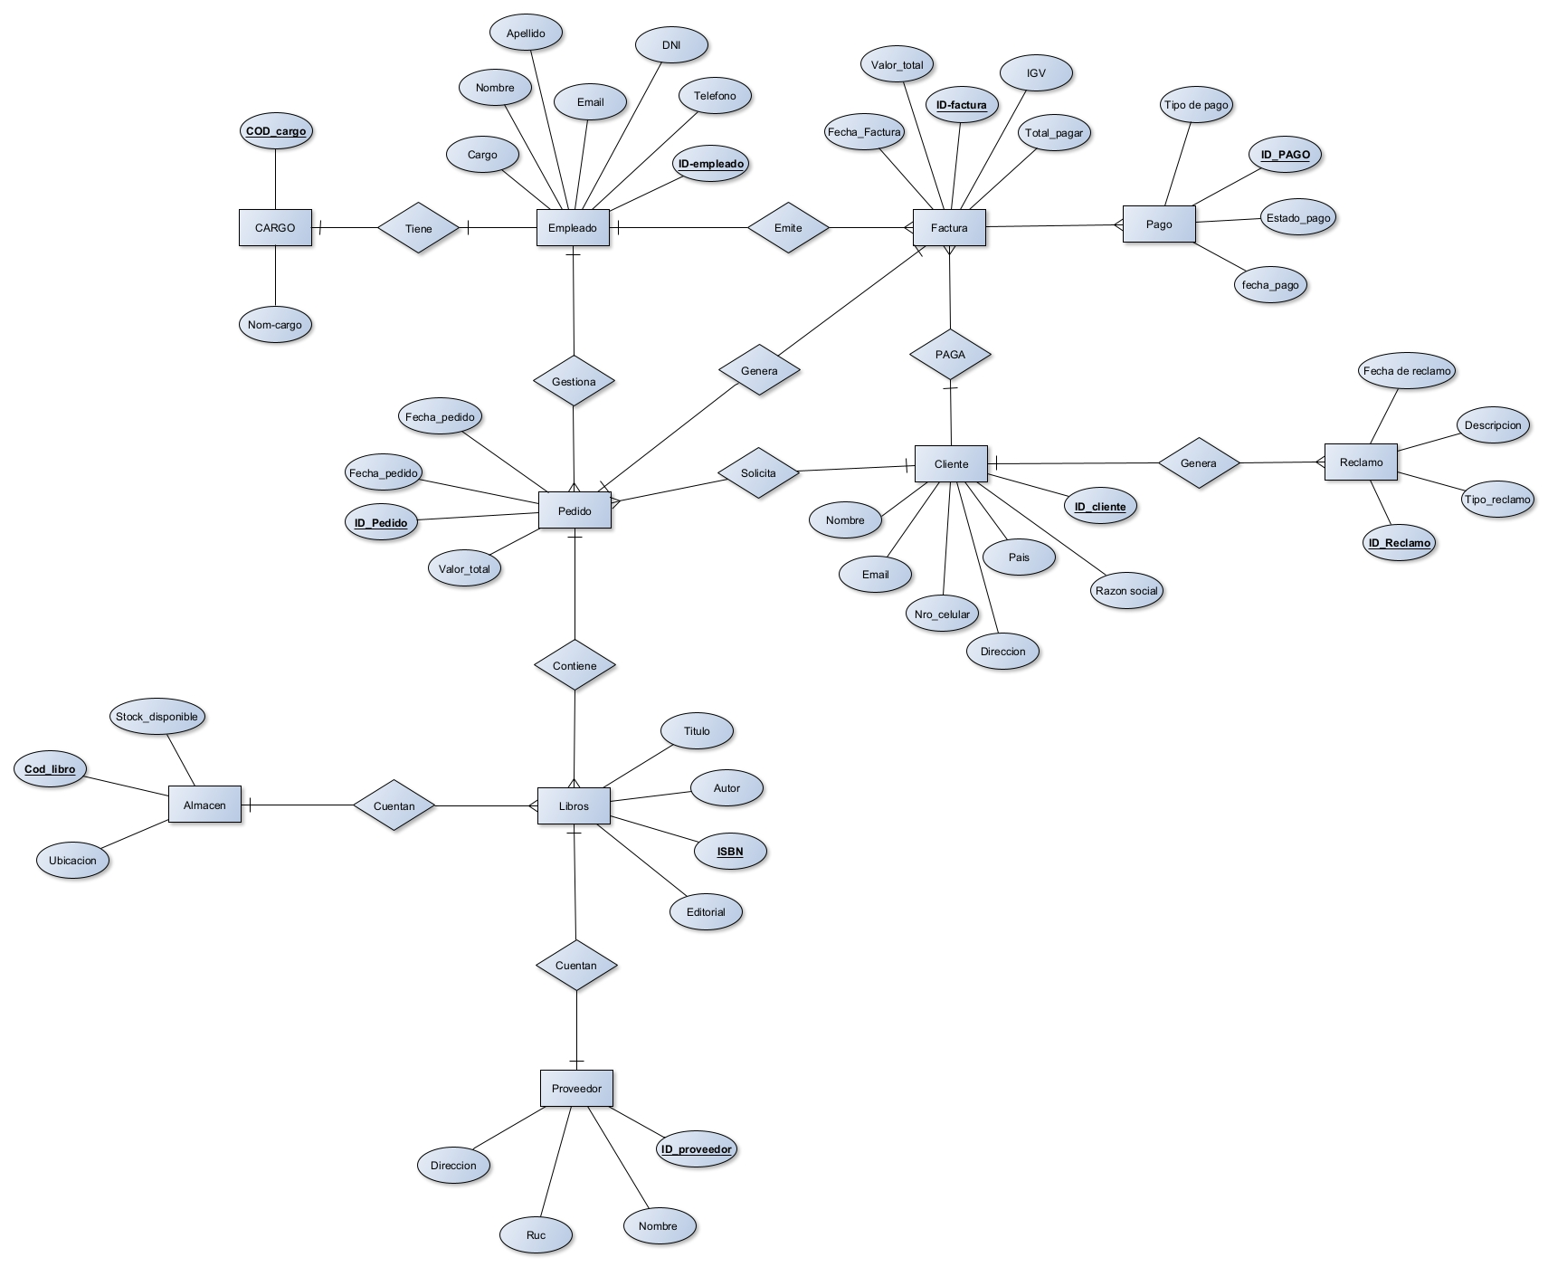

8.- Normalización:

1.- Factura de venta:

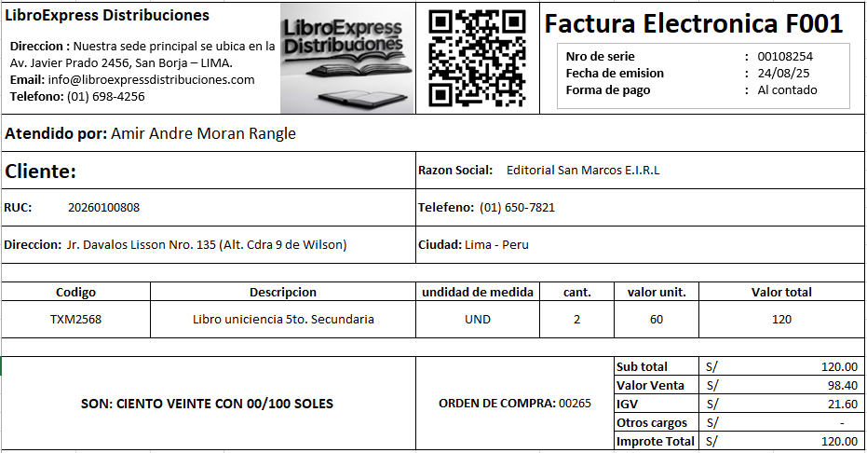

1FN (Primera Forma Normal)

Factura (Cod_Fact, Doc_Cliente, Nom_Cliente, Direc_Cliente, Telef_Cliente, Ciudad_Cliente, Fecha_Emision, Subtotal, Valor_Venta, IGV, Importe_Total,
Orden_Compra)

Detalle_Fact (Cod_Fact, Cod_Producto, Descripcion, Unidad_Medida, Cantidad, Pre_unitario, Valor_Total)

2FN (Segunda Forma Normal)

Factura (Cod_Fact, Doc_Cliente, Fecha_Emision, Subtotal, Valor_Venta, IGV, Importe_Total, Orden_Compra)

Detalle_Fact (Cod_Fact, Cod_Producto, Cantidad)

Producto (Cod_Producto, Descripcion, Unidad_Medida, Pre_unitario)

Cliente (Doc_Cliente, Nom_Cliente, Direc_Cliente, Telef_Cliente, Ciudad_Cliente)

3FN (Tercera Forma Normal)

Factura (Cod_Fact, Doc_Cliente, Fecha_Emision, Subtotal, Valor_Venta, IGV, Importe_Total, Orden_Compra)

Detalle_Fact (Cod_Fact, Cod_Producto, Cantidad)

Producto (Cod_Producto, Descripcion, Cod_UnidadMedida, Pre_unitario)

Unidad_Medida (Cod_UnidadMedida, Nombre_Unidad)

Cliente (Doc_Cliente, Nom_Cliente, Direc_Cliente, Telef_Cliente, Cod_Ciudad)

Ciudad (Cod_Ciudad, Nombre_Ciudad, Cod_Pais)

Pais (Cod_Pais, Nombre_Pais)

2.- Hoja de Reclamo:
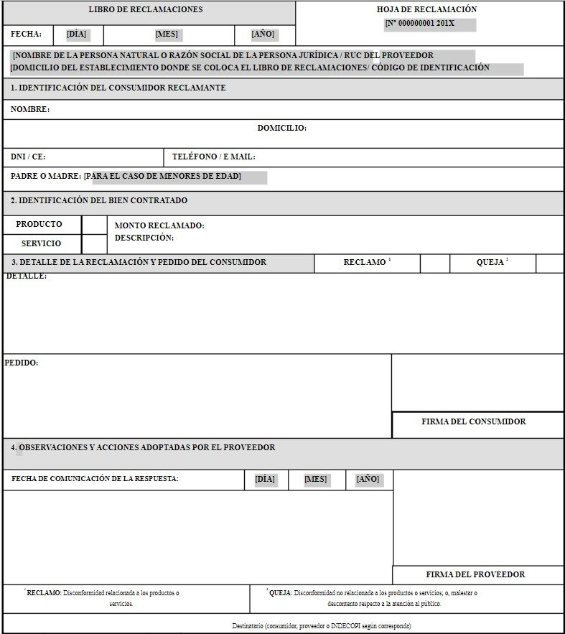

1FN y 2FN (Primera y Segunda Forma Normal):

Reclamo (Codigo_HReclamo, Doc_Proveedor , Cod_Reclamacion , CodProdOServi , Doc_Reclamante, Fecha_HReclamo, , Nombre_Proveedor, , Nom_Reclamante, Direc_Reclamante, Telefono, Email, Apoderado, NomProdOServi, Monto, Detalle, , Nom_Reclamacion, Firma_Consumidor, Fecha_Respuesta, Firma_Proveedor)

3FN (Tercera Forma Normal):

Reclamante(Doc_Reclamante, Nom_Reclamante, Direc_Reclamante, Telefono, Email, Apoderado, Firma_Consumidor)

Proveedor(Doc_Proveedor, Nom_Proveedor, Firma_Proveedor)

Servicio(Cod_ProdOServi, Nom_Servicio)

TipoReclamo(Cod_Reclamacion, Nom_Reclamacion)

Reclamo(Codigo_HReclamo, Doc_Proveedor , CodProdOServi, Cod_Reclamacion, Fecha_HReclamo, Doc_Reclamante, Monto, Detalle, Fecha_Respuesta)

DIAGRAMA DE BASE DE DATOS:

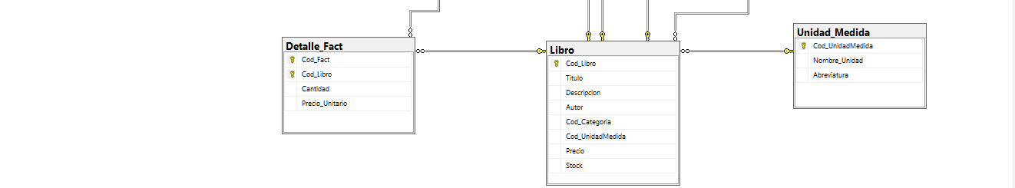
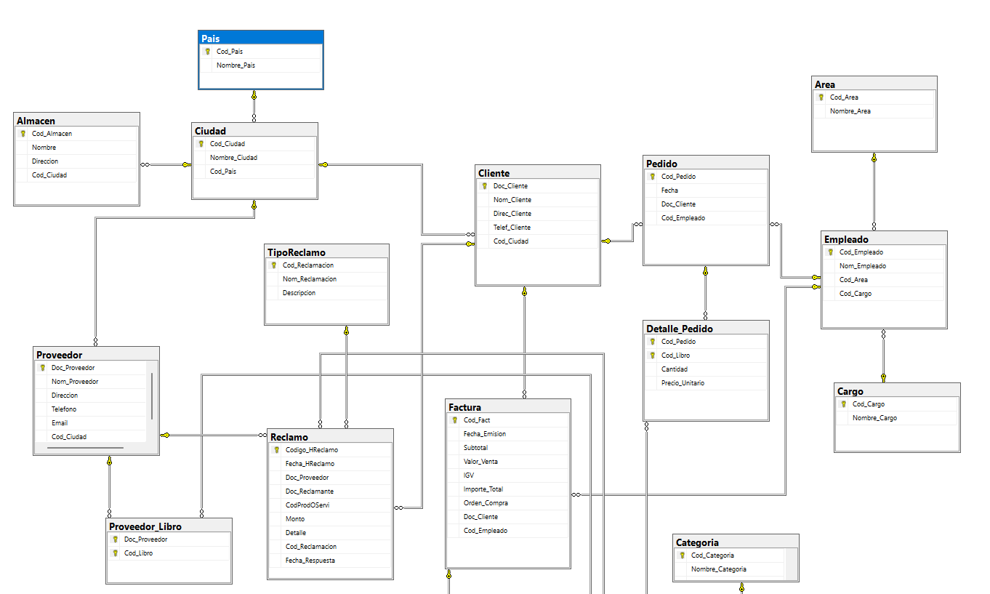

CONSULTAS:

-- CONSULTAS DE EJEMPLO CON TODA LA INFORMACIÓN
-- Consulta 1: Información completa de un cliente específico
EXEC sp_GetClienteCompleto '20260100808';

-- Consulta 2: Información completa de todos los empleados
EXEC sp_GetAllEmpleados;

-- Consulta 3: Información completa de un proveedor específico
EXEC sp_GetProveedorCompleto '20666677777';

-- Consulta 4: Información completa de un libro específico
EXEC sp_GetLibroCompleto 'TXM2568';

-- Consulta 5: Información completa de una factura
EXEC sp_GetFacturaCompleta 1;

-- Consulta 6: Información completa de un pedido
EXEC sp_GetPedidoCompleto 1001;

-- Consulta 7: Información completa de un reclamo
EXEC sp_GetReclamoCompleto 1;

-- Consulta 8: Todos los libros con información completa
EXEC sp_GetAllLibros;

-- Consulta 9: Libros por proveedor
EXEC sp_GetLibrosPorProveedor '20666677777';

-- Consulta 10: Vista general de todas las facturas
SELECT
Cod_Fact,
Fecha_Emision,
Nom_Cliente,
Ciudad_Cliente,
COUNT(Cod_Libro) AS Cantidad_Productos,
Importe_Total
FROM vw_Facturas_Completas
GROUP BY Cod_Fact, Fecha_Emision, Nom_Cliente, Ciudad_Cliente, Importe_Total
ORDER BY Fecha_Emision DESC;

-- Consulta 11: Resumen de pedidos por cliente
SELECT
Doc_Cliente,
Nom_Cliente,
COUNT(DISTINCT Cod_Pedido) AS Cantidad_Pedidos,
SUM(Total_Linea) AS Total_Comprado
FROM vw_Pedidos_Completos
GROUP BY Doc_Cliente, Nom_Cliente
ORDER BY Total_Comprado DESC;

-- CONSULTAS ADICIONALES PARA REPORTES
-- Top 5 libros más vendidos
SELECT TOP 5
Cod_Libro,
Titulo_Libro,
SUM(Cantidad) AS Total_Vendido,
SUM(Total_Linea) AS Ingresos_Generados
FROM vw_Pedidos_Completos
GROUP BY Cod_Libro, Titulo_Libro
ORDER BY Total_Vendido DESC;

-- Ventas por categoría de libro
SELECT
Nombre_Categoria,
COUNT(DISTINCT Cod_Pedido) AS Cantidad_Pedidos,
SUM(Cantidad) AS Total_Libros,
SUM(Total_Linea) AS Total_Ventas
FROM vw_Pedidos_Completos
GROUP BY Nombre_Categoria
ORDER BY Total_Ventas DESC;

-- Clientes por ciudad
SELECT
Ciudad_Cliente,
COUNT(DISTINCT Doc_Cliente) AS Cantidad_Clientes,
COUNT(DISTINCT Cod_Pedido) AS Cantidad_Pedidos
FROM vw_Pedidos_Completos
GROUP BY Ciudad_Cliente
ORDER BY Cantidad_Clientes DESC;

-- Resumen de reclamos por tipo
SELECT
Nom_Reclamacion,
COUNT(*) AS Cantidad_Reclamos,
AVG(Monto) AS Monto_Promedio
FROM vw_Reclamos_Completos
GROUP BY Nom_Reclamacion
ORDER BY Cantidad_Reclamos DESC;

-- Proveedores y la cantidad de libros que ofrecen
SELECT
p.Doc_Proveedor,
p.Nom_Proveedor,
COUNT(pl.Cod_Libro) AS Cantidad_Libros
FROM Proveedor p
LEFT JOIN Proveedor_Libro pl ON p.Doc_Proveedor = pl.Doc_Proveedor
GROUP BY p.Doc_Proveedor, p.Nom_Proveedor
ORDER BY Cantidad_Libros DESC;

VISTAS :

-- Vista completa de información de clientes
CREATE VIEW vw_Clientes_Completos AS
SELECT
c.Doc_Cliente,
c.Nom_Cliente,
c.Direc_Cliente,
c.Telef_Cliente,
ci.Nombre_Ciudad,
p.Nombre_Pais,
ci.Cod_Ciudad,
p.Cod_Pais
FROM Cliente c
JOIN Ciudad ci ON c.Cod_Ciudad = ci.Cod_Ciudad
JOIN Pais p ON ci.Cod_Pais = p.Cod_Pais;
GO

-- Vista completa de información de empleados
CREATE VIEW vw_Empleados_Completos AS
SELECT
e.Cod_Empleado,
e.Nom_Empleado,
a.Cod_Area,
a.Nombre_Area,
c.Cod_Cargo,
c.Nombre_Cargo,
a.Nombre_Area + ' - ' + c.Nombre_Cargo AS Area_Cargo
FROM Empleado e
JOIN Area a ON e.Cod_Area = a.Cod_Area
JOIN Cargo c ON e.Cod_Cargo = c.Cod_Cargo;
GO

-- Vista completa de información de proveedores
CREATE VIEW vw_Proveedores_Completos AS
SELECT
pr.Doc_Proveedor,
pr.Nom_Proveedor,
pr.Direccion,
pr.Telefono,
pr.Email,
ci.Nombre_Ciudad,
p.Nombre_Pais,
ci.Cod_Ciudad,
p.Cod_Pais
FROM Proveedor pr
JOIN Ciudad ci ON pr.Cod_Ciudad = ci.Cod_Ciudad
JOIN Pais p ON ci.Cod_Pais = p.Cod_Pais;
GO

-- Vista completa de información de libros/productos
CREATE VIEW vw_Libros_Completos AS
SELECT
l.Cod_Libro,
l.Titulo,
l.Descripcion,
l.Autor,
cat.Cod_Categoria,
cat.Nombre_Categoria,
um.Cod_UnidadMedida,
um.Nombre_Unidad,
um.Abreviatura,
l.Precio,
l.Stock,
CASE
WHEN l.Stock > 20 THEN 'Stock suficiente'
WHEN l.Stock BETWEEN 10 AND 20 THEN 'Stock medio'
ELSE 'Stock bajo'
END AS Estado_Stock
FROM Libro l
JOIN Categoria cat ON l.Cod_Categoria = cat.Cod_Categoria
JOIN Unidad_Medida um ON l.Cod_UnidadMedida = um.Cod_UnidadMedida;
GO

-- Vista de proveedores con los libros que ofrecen
CREATE VIEW vw_Proveedores_Libros AS
SELECT
p.Doc_Proveedor,
p.Nom_Proveedor,
p.Direccion,
p.Telefono,
p.Email,
pl.Cod_Libro,
l.Titulo,
l.Autor,
l.Precio
FROM Proveedor p
JOIN Proveedor_Libro pl ON p.Doc_Proveedor = pl.Doc_Proveedor
JOIN Libro l ON pl.Cod_Libro = l.Cod_Libro;
GO

-- Vista completa de facturas con toda la información
CREATE VIEW vw_Facturas_Completas AS
SELECT
f.Cod_Fact,
f.Fecha_Emision,
f.Doc_Cliente,
c.Nom_Cliente,
c.Direc_Cliente,
c.Telef_Cliente,
ci.Nombre_Ciudad AS Ciudad_Cliente,
p.Nombre_Pais AS Pais_Cliente,
df.Cod_Libro,
l.Titulo AS Titulo_Libro,
l.Descripcion AS Descripcion_Libro,
l.Autor AS Autor_Libro,
cat.Nombre_Categoria AS Categoria_Libro,
um.Nombre_Unidad AS Unidad_Medida,
df.Cantidad,
df.Precio_Unitario,
(df.Cantidad * df.Precio_Unitario) AS Subtotal_Linea,
f.Subtotal,
f.Valor_Venta,
f.IGV,
f.Importe_Total,
f.Orden_Compra,
e.Cod_Empleado,
e.Nom_Empleado AS Empleado_Responsable,
a.Nombre_Area AS Area_Empleado
FROM Factura f
JOIN Cliente c ON f.Doc_Cliente = c.Doc_Cliente
JOIN Ciudad ci ON c.Cod_Ciudad = ci.Cod_Ciudad
JOIN Pais p ON ci.Cod_Pais = p.Cod_Pais
JOIN Detalle_Fact df ON f.Cod_Fact = df.Cod_Fact
JOIN Libro l ON df.Cod_Libro = l.Cod_Libro
JOIN Categoria cat ON l.Cod_Categoria = cat.Cod_Categoria
JOIN Unidad_Medida um ON l.Cod_UnidadMedida = um.Cod_UnidadMedida
LEFT JOIN Empleado e ON f.Cod_Empleado = e.Cod_Empleado
LEFT JOIN Area a ON e.Cod_Area = a.Cod_Area;
GO

-- Vista completa de pedidos con toda la información
CREATE VIEW vw_Pedidos_Completos AS
SELECT
p.Cod_Pedido,
p.Fecha,
p.Doc_Cliente,
c.Nom_Cliente,
c.Direc_Cliente,
c.Telef_Cliente,
ci.Nombre_Ciudad AS Ciudad_Cliente,
dp.Cod_Libro,
l.Titulo AS Titulo_Libro,
l.Descripcion AS Descripcion_Libro,
l.Autor,
cat.Nombre_Categoria,
um.Nombre_Unidad,
dp.Cantidad,
dp.Precio_Unitario,
(dp.Cantidad * dp.Precio_Unitario) AS Total_Linea,
e.Cod_Empleado,
e.Nom_Empleado AS Empleado_Responsable,
a.Nombre_Area AS Area_Empleado
FROM Pedido p
JOIN Cliente c ON p.Doc_Cliente = c.Doc_Cliente
JOIN Ciudad ci ON c.Cod_Ciudad = ci.Cod_Ciudad
JOIN Detalle_Pedido dp ON p.Cod_Pedido = dp.Cod_Pedido
JOIN Libro l ON dp.Cod_Libro = l.Cod_Libro
JOIN Categoria cat ON l.Cod_Categoria = cat.Cod_Categoria
JOIN Unidad_Medida um ON l.Cod_UnidadMedida = um.Cod_UnidadMedida
LEFT JOIN Empleado e ON p.Cod_Empleado = e.Cod_Empleado
LEFT JOIN Area a ON e.Cod_Area = a.Cod_Area;
GO

-- Vista completa de reclamos con toda la información
CREATE VIEW vw_Reclamos_Completos AS
SELECT
r.Codigo_HReclamo,
r.Fecha_HReclamo,
r.Doc_Proveedor,
pr.Nom_Proveedor,
pr.Direccion AS Direccion_Proveedor,
pr.Telefono AS Telefono_Proveedor,
pr.Email AS Email_Proveedor,
r.Doc_Reclamante,
c.Nom_Cliente,
c.Direc_Cliente,
c.Telef_Cliente,
r.CodProdOServi,
l.Titulo AS Producto_Servicio,
l.Descripcion AS Descripcion_Producto,
r.Monto,
r.Detalle,
tr.Cod_Reclamacion,
tr.Nom_Reclamacion,
tr.Descripcion AS Descripcion_Reclamo,
r.Fecha_Respuesta
FROM Reclamo r
JOIN Proveedor pr ON r.Doc_Proveedor = pr.Doc_Proveedor
JOIN Cliente c ON r.Doc_Reclamante = c.Doc_Cliente
JOIN Libro l ON r.CodProdOServi = l.Cod_Libro
JOIN TipoReclamo tr ON r.Cod_Reclamacion = tr.Cod_Reclamacion;
GO

